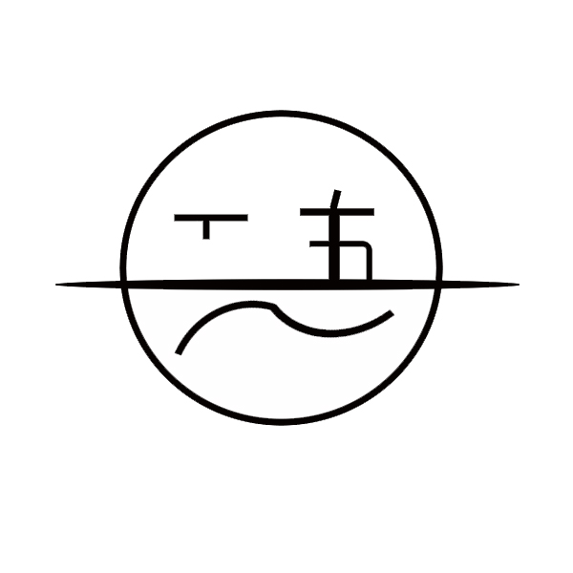
五忘忧网站制作需求文档

需求文档
团队：五忘忧
成员：龚坤冰，吴雨晴，王赛，郑宏伟，杨洋。

一．目标：
- 提高团队合作能力，
- 提供展示自我平台，推销团队。
- 有一个良好的就业前景，
- 提高团队成员个人能力
- 目标人群
老师，中小型企业，同学，家长。

最终目的
推广团队，完成就业或自主创业。

作品内容

- 主页风格为黑白，酷炫，黑暗风。
- 导航包含（首页，团队介绍及成员介绍，设计作品，web开发，联系我们）
- 有三张banner图（团队介绍banner，产品介绍banner，热点资讯banner）。
- Banner图下方内容（团队热点资讯，最新文章，成员日志）
- 底部版权声明

设计设计web开发web开发需求节点
按客户要求，提前完成

场景
团队介绍，个人介绍。

如何验证
内测，公测

